«Моя семья».

Знают взрослые и дети,
Что важней всего на свете –
Мама, папа, ты и я –
Вместе дружная семья.

На протяжении недели, с 4 по 8 октября в нашей группе «Гномики» были проведены различные мероприятия, в которых приняли активное участие не только дети, но и их родители.
С детьми проводились беседы по теме: «Что такое семья?», «Вместе дружная семья». Играли в сюжетно-ролевые игры «Семья». Рисовали на тему «Папа (мама) гуляет со своим ребёнком в сквере, по улице». Дети с удовольствием просматривали семейные альбомы с фотографиями, рассказывали о членах своей семьи, о профессиях своих родителей, рассказывали стихи и пословицы о семье, изготовили натюрморт «Ваза с фруктами». Итоговым мероприятием нашей тематической недели было создание «Генеалогического древа» совместно с родителями.

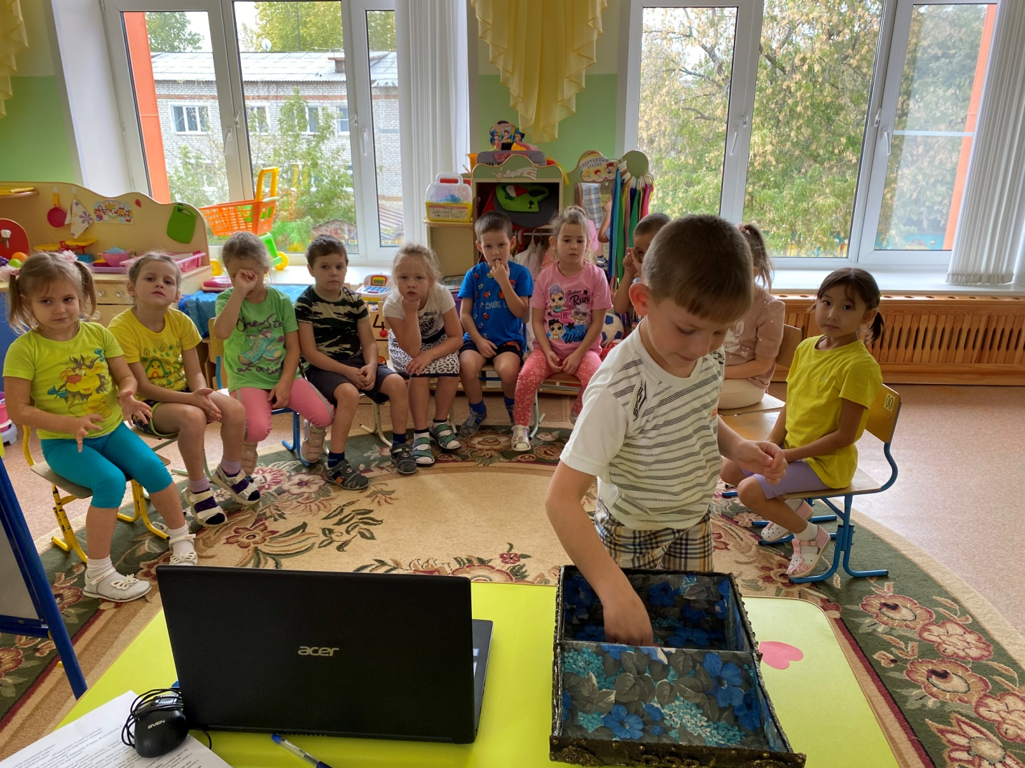

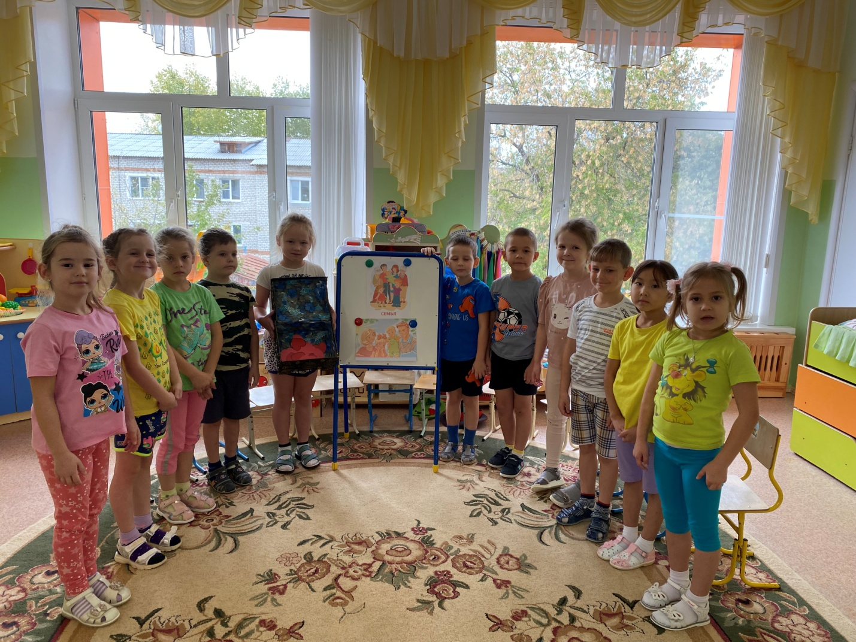

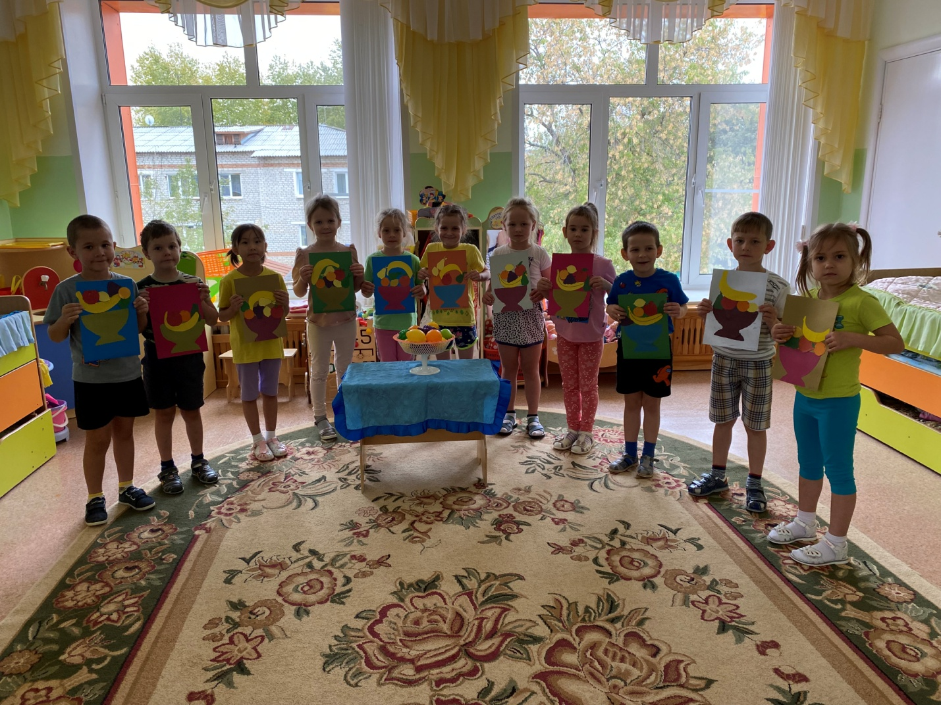
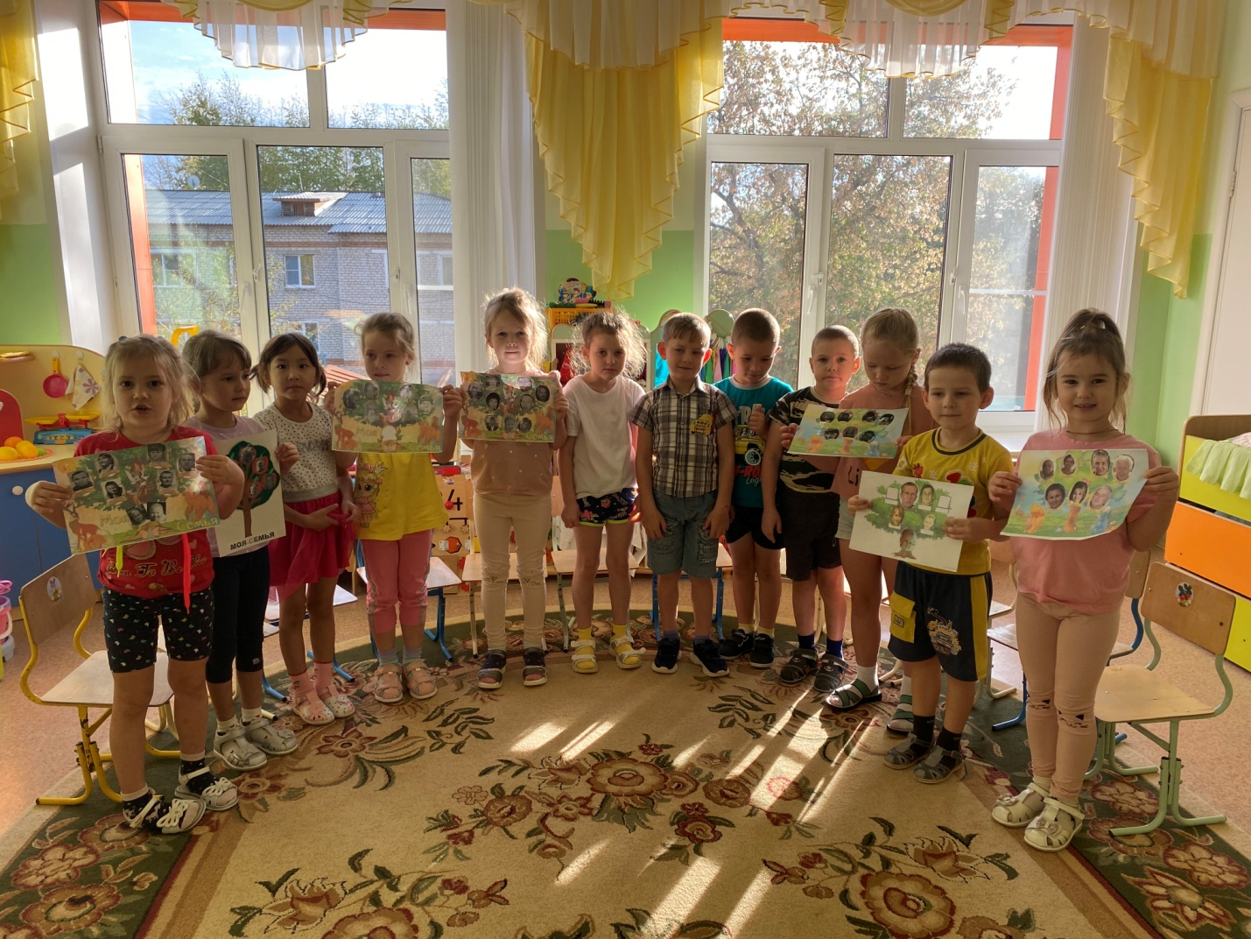

Автор: воспитатель МАДОУ АР детский сад «Сибирячок», корпус №2, Маркелова Наталья Михайловна.

